B09 Vergleichen
Zentrale Frage:
„Entscheidet Masse oder Volumen über die Schwimmfähigkeit?“
Material: | Ziele:
- Arbeitsblätter (Kopiervorlagen)  - Balkenwaage und Wägesatz oder Federwaage  - Überlaufgefäß, Auffanggefäß und Messzylinder  - Wasserbecken  - 3 verschiedene Körper, die unterschiedliches Volumen, aber gleiche Masse haben (z.B. Holz, Kork, Münze, Heißkleber, Bernstein)  - 3 verschiedene Kugeln, die unterschiedliche Masse, aber gleiches Volumen haben (z.B. Tischtennisball, Knetkugel, Holzkugel, Stahlkugel)  - Set mit 8 Würfeln aus verschiedenem Material | - Von der Masse allein hängt die Schwimmfähigkeit nicht ab.  - Vom Volumen allein hängt die Schwimmfähigkeit nicht ab.  - Aber vom Material hängt die Schwimmfähigkeit ab.
Hinweise:
- Die Versuchsreihe besteht aus drei Versuchen, von denen insbesondere die ersten beiden auch arbeitsteilig organisiert werden können. Wird arbeitsteilig gearbeitet, so bietet sich am Ende eine Präsentation der Gruppenergebnisse an.
- Für die Hinführung zur Dichte wäre es aber hilfreich, wenn die Lernenden alle drei Versuche durchführen können.
- Die Wahl der Messmethode (Balkenwaage oder Federwaage bzw. Überlaufgefäß oder Berechnen bei Quadern) hängt vom vorausgegangenen Unterricht und der Wahl der Lernenden ab. Auch eine äußere Differenzierung durch die Lehrkraft ist möglich.
- Im ersten Versuch soll erarbeitet werden, dass Körper schwimmen oder sinken können, obwohl die Masse gleich ist. Die Masse allein spielt also keine Rolle.
- Im zweiten Versuch soll erarbeitet werden, dass Körper schwimmen oder sinken können, obwohl das Volumen gleich ist. Das Volumen allein spielt also keine Rolle.
- Im dritten Versuch soll eine Sortierung nach Masse (bei gleichem Volumen) den Weg hin zur Dichte bereiten. Daher wird zusätzlich noch der (virtuelle) Wasserwürfel berechnet.
- Der Wasserwürfel kann über die Massenbestimmung einer beliebigen Wassermenge und anschließendes Umrechnen auf 1 cm³ erfolgen (z.B. 1 Liter mit 1 kg bzw. 1000 g 1 cm³ mit 1 g
- Das Stück Heißkleber bzw. das Stück Bernstein haben eine Dichte, die nur leicht über der Dichte von Wasser liegt. Bei ihnen ist die Vorhersage besonders schwierig.

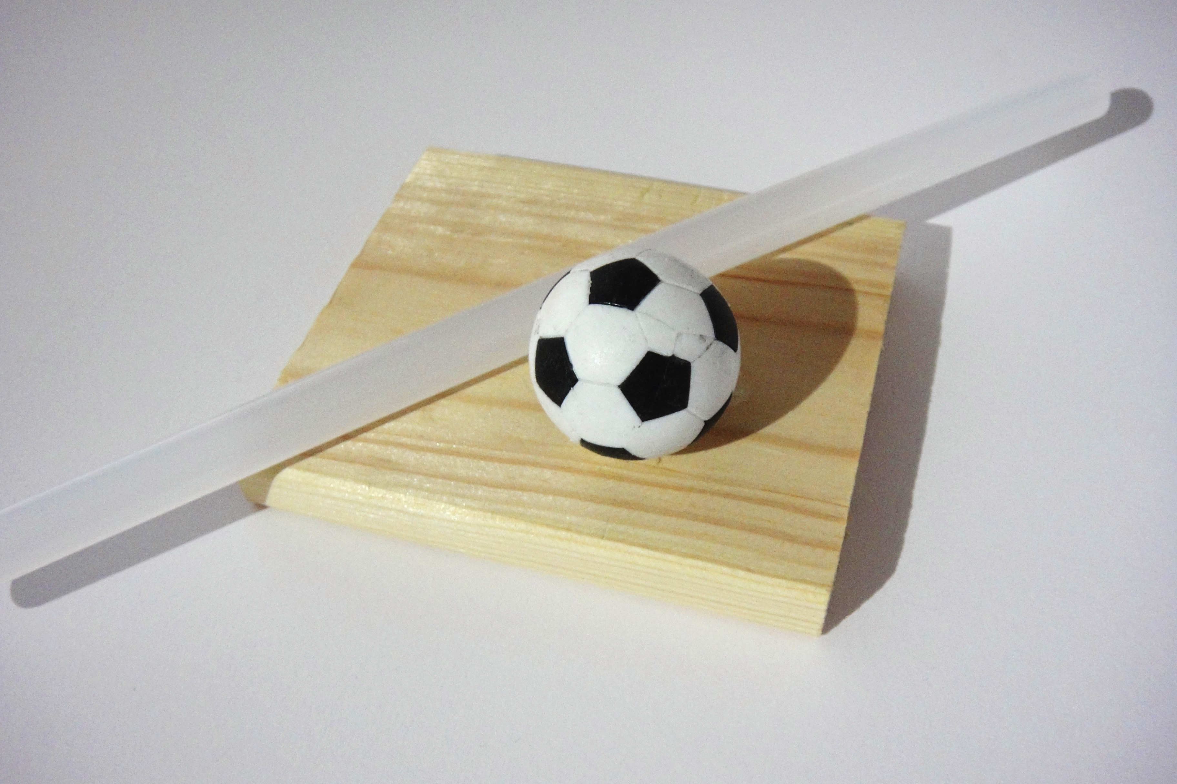
„Hängt die Schwimmfähigkeit von der Masse ab?“
Was brauchen wir?
- drei verschiedene Körper
- Wasserbecken
- Waage
Was sollen wir tun?
- Bestimmt die Masse der Körper!
Körper | Masse | schwimmt?
1.
2.
3.

- Untersucht, ob die Körper schwimmen oder nicht und tragt das Ergebnis in die rechte Spalte der Tabelle ein!

- Hängt die Schwimmfähigkeit von der Masse ab? Begründet Eure Entscheidung!

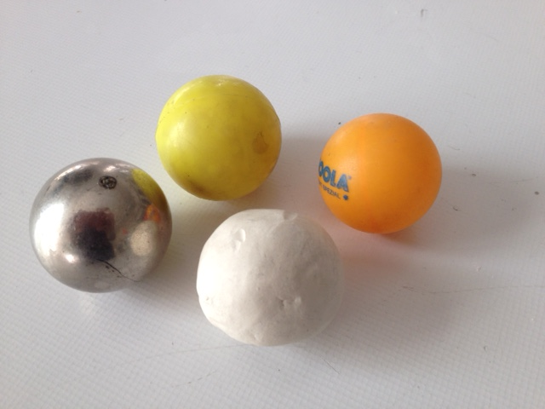
„Hängt die Schwimmfähigkeit vom Volumen ab?“
Was brauchen wir?
- drei verschiedene Körper
- Wasserbecken
- Überlaufgefäß
Was sollen wir tun?
- Bestimmt das Volumen der Körper!
Körper | Volumen | schwimmt?
1.
2.
3.

- Untersucht, ob die Körper schwimmen oder nicht und tragt das Ergebnis in die rechte Spalte der Tabelle ein!

- Hängt die Schwimmfähigkeit vom Volumen ab? Begründet Eure Entscheidung!

„Hängt die Schwimmfähigkeit vom Material ab?“
Was brauchen wir?
- 8 Würfel aus verschiedenem Material
- Wasserbecken
Was sollen wir tun?
- Alle 8 Würfel haben das gleiche Volumen. Berechnet es:
V = ________________

- Bestimmt die Masse der Würfel!
Würfel Nr. | Material | Masse
1
2
3
4
5
6
7
8

- Welche Masse hätte ein „Wasserwürfel“, also ein Würfel, der das gleiche Volumen wie die 8 Würfel hätte, aber aus Wasser wäre? Beschreibt Euren Weg zur Lösung!

- Sortiert die 8 Würfel und den „Wasserwürfel“ nach ihrer Masse! Beginnt mit dem leichtesten!
Würfel Nr. | Material | Masse | schwimmt?
1
2
3
4
5
6
7
8
9

- Untersucht, ob die Würfel schwimmen oder nicht und tragt das Ergebnis in die rechte Spalte der Tabelle ein!

- Beantwortet die zentrale Frage!

